**PROJET C++ : JEU DE CARTES MAROCAIN**

**Rapport sur le Projet de Jeu de Cartes Marocain en C++ avec Qt :**

**Binomes :**

**Akram Benyacoub et Mohamed Znita**

**Encadrer par :**

**Ikram Ben Abdel Ouahab**

**Les tache :**

**Rapport et hébergement git hub : akram benyacoub**

**Interface (mainwindow.cpp) : mohamed znita**

**Logique du jeu et code : akram benyacoub et mohamed znita**

**1. Introduction**

Le projet consiste en la création d'un jeu de cartes marocain en utilisant le langage C++ avec la bibliothèque Qt. L'objectif principal du jeu est d'offrir une expérience ludique où le joueur affronte l'ordinateur, chaque participant possédant trois cartes. Le but est de gagner des points en posant une carte du même numéro que celle présente sur la table.

**2. Concept du Jeu**

Le jeu se déroule avec deux joueurs, l'utilisateur et l'ordinateur, chacun ayant un ensemble de trois cartes. Sur la table, deux cartes sont placées. L'objectif est de marquer des points en posant une carte correspondant au numéro de celle sur la table.

**3. Niveaux de Difficulté**

Deux niveaux de difficulté ont été implémentés : facile et difficile. La différence majeure entre les deux réside dans le nombre de cartes comparées. Dans le niveau facile, le joueur a plus d'opportunités de gagner, comparant son choix avec deux cartes sur la table.

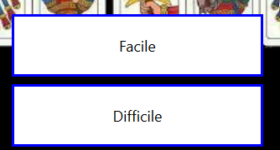

**4. Implémentation en C++ avec Qt**

Le code est structuré en utilisant des classes et des objets pour représenter les cartes, les joueurs et la table. L'interaction utilisateur est gérée à l'aide de la bibliothèque Qt, offrant une interface graphique intuitive pour une expérience utilisateur agréable.

**5. Stratégie de l'Ordinateur**

Dans le niveau facile, l’ordinateur n’a pas beaucoup des opportunité comme le joueurs c’est pour cela on a appeler facile mais dans le niveau difficile il ont les mêmes pouvoirs .

**6. Opportunités pour le Joueur (Niveau Facile)**

Le niveau facile offre au joueur plus d'opportunités de gagner en comparant son choix avec deux cartes sur la table. Cela permet d'augmenter les chances de marquer des points et rend le niveau accessible aux joueurs moins expérimentés.

**7. Interface Utilisateur avec Qt**

L'interface graphique crée avec Qt offre une expérience visuelle attrayante. Les joueurs peuvent interagir facilement avec le jeu en utilisant des éléments graphiques pour poser des cartes et suivre leur progression.

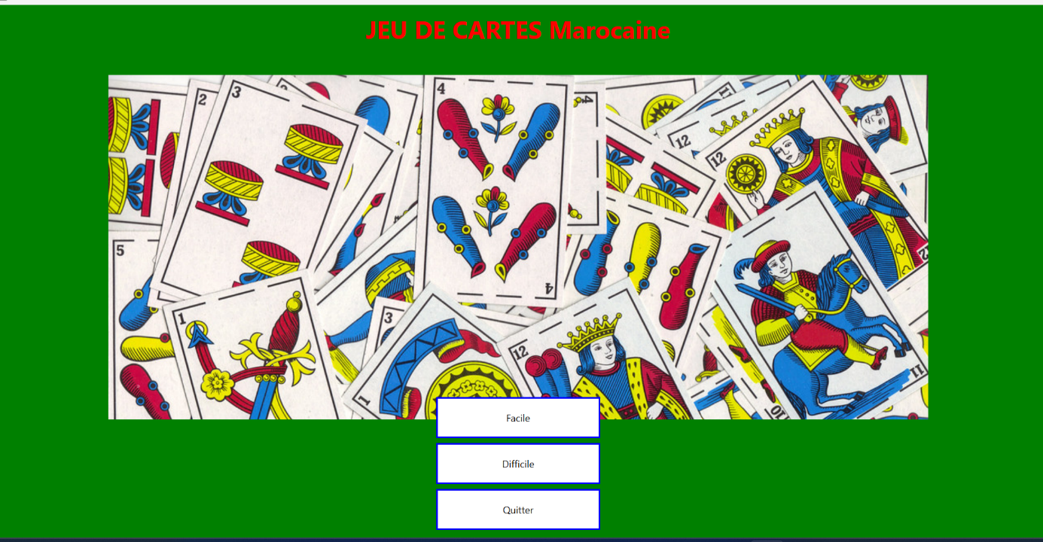

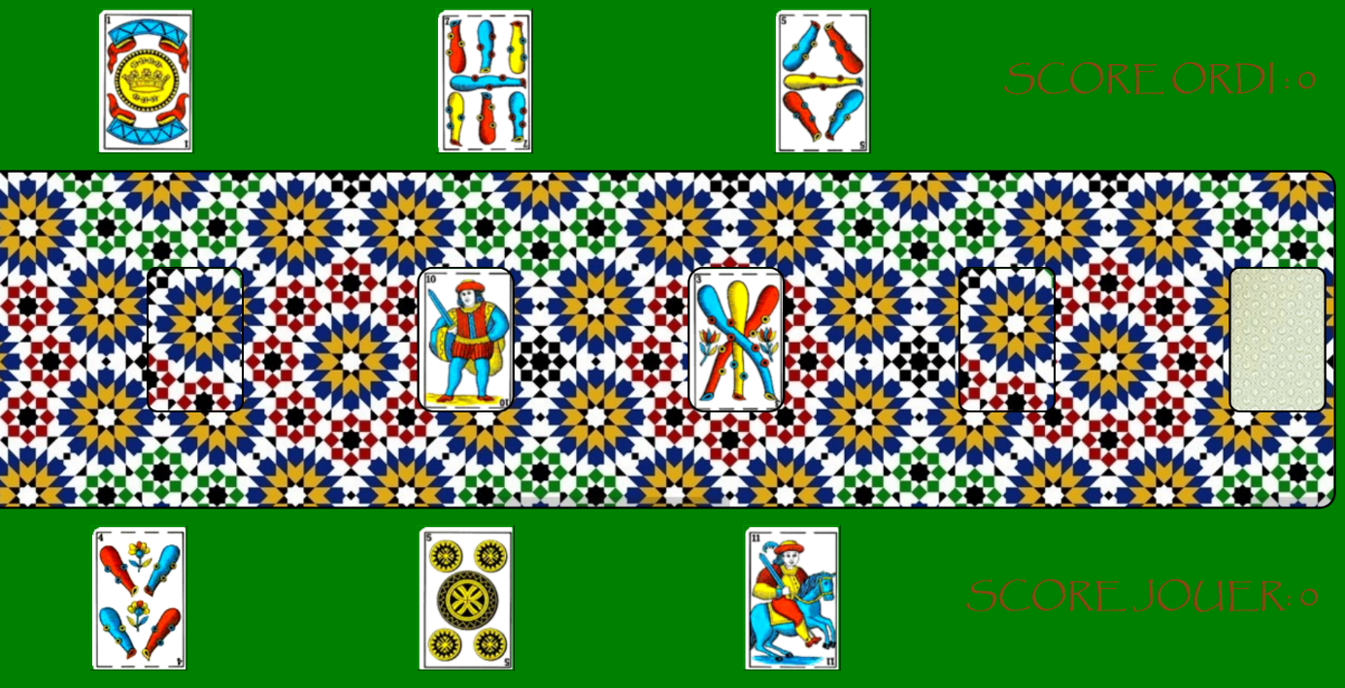

**8. Conclusion**

En résumé, le projet a abouti à la création réussie d'un jeu de cartes marocain interactif en C++ avec Qt. Les deux niveaux de difficulté offrent une expérience engageante pour les joueurs de différents niveaux de compétence .

Diagramme de classe qui fait une approche de notre jeu :

